「にっぽん丸」鳥取港寄港概要

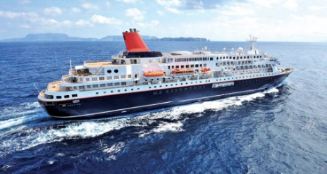１　寄港概要

（１）船舶

にっぽん丸（商船三井クルーズ株式会社が運航）

|  |
| --- |
| 【概要】  ・総トン数：22,472ﾄﾝ、全長166.65ｍ、幅24ｍ  ・総乗客定員：422人、客室数：190室、就航：1990年 |

（２）日時

にっぽん丸

令和7年6月20日（金）入港7:45 出港17:00

（３）クルーズ名：隠岐・鳥取クルーズ4日間（新潟発着3泊4日）

6/18(水)新潟発-6/19(木)隠岐（浦郷）-**6/20(金)鳥取**-6/21(土)新潟着

（４）現地オプションツアー※一般的には乗客の約5割が参加。

|  |  |  |  |
| --- | --- | --- | --- |
| 時間帯 | 名称 | 訪問先 | バス |
| 8:30-16:10 | 足立美術館1日観光 | 足立美術館、竹葉(昼食) | 2台 |
| 8:30-16:20 | 鳥取二大名所鳥取砂丘と大山ドライブ | 鳥取砂丘、白兎神社、ホテル大山しろがね(昼食)、大山寺 | 1台 |
| 8:45-12:35 | ようこそ鳥取 | 砂の美術館、鳥取砂丘、宇倍神社 | 3台 |
| 9:20-16:00 | 宿場町・智頭と「みたき園」の山菜料理 | 消防屯所、石谷家住宅、塩屋出店、  西河克己記念館、諏訪酒造、みたき園(昼食)、かろいち | 1台 |

**２　歓送迎イベント**

**（１）歓迎（雨天時は上屋の庇で実施）**

　　①出席者（にっぽん丸）船長、機関長、ゼネラルマネージャー

（港　　　側）平井知事、深澤鳥取市長

②次第

8:00 　逢鷲（おうしゅう）太鼓披露

8:10　・知事・市長挨拶（岸壁から船のデッキに向かって歓迎の挨拶）

・記念品贈呈（港側→船側）

・記念品のお返し（船側→港側）

・船長挨拶

・記念撮影

**（２）お見送り（雨天中止）**

　　　16:50-17:00 しゃんしゃん傘踊り披露

**３　鳥取港岸壁の設え**

|  |  |  |
| --- | --- | --- |
| 内容 | 時間帯 | 詳細 |
| 観光案内所 | 9:00-14:00 | 観光案内・タクシー呼び出し |
| 物販 | 9:00-16:30  ※店舗により異なります | らっきょう・地酒・スキンケア等を販売 |
| シャトルバス | 9:00-16:10 | 岸壁～マリンピア賀露間にシャトルバスを運行 |
| 設置物 | 終日 | ①にっぽん丸の砂のオブジェ(3ｍ×1.8ｍ)  ②鳥取港の幟（のぼり）  ③緑のハンカチ（お見送り）  ④Wi-Fiコーナー（休憩所） |

※観光案内所・物販・Wi-Fiコーナーは上屋内で実施。